АВТОТУР 5 дней / 4 ночи «НОВОГОДНИЙ ВОЯЖ В ПЕТЕРБУРГ» с 30.12-03.01.2023
Новый год в Петербурге – это не просто праздник, это возможность прикоснуться к традициям празднования Нового
года в столице Российской империи, окунуться в предновогоднюю суету большого города.
1 день 30.12.2022: Отправление группы ~ 19:00.
2 день 31.12: Прибытие. Встреча с гидом. Завтрак в кафе города.
- Автобусная экскурсия «Новогодний Санкт-Петербург»: Новый Год – это время чудес и прекрасного настроения. А еще праздничной атмосферы, частичку которой Вы непременно получите на этой экскурсии. Проехав по историческому центру города, Вы полюбуетесь зимним новогодним Санкт-Петербургом, узнаете, откуда пошла традиция наряжать елку, как праздновали Новый год и Рождество, какие петербургские новогодние традиции существовали, и какие подарки было принято дарить. Особое внимание на экскурсии уделено Петербургу Петровских времен, ведь именно царь Петр ввел традицию отмечать Новый год на Руси с 1 января. Вы проедете по праздничному Невскому проспекту, полюбуетесь панорамами новогоднего убранства набережных Невы. Вы побываете в местах, где в старину проходили народные гуляния, полюбуетесь главной городской елкой на Дворцовой площади. Вас ждет:
- Экскурсия по территории Петропавловской крепости. Петропавловскую крепость по праву называют «сердцем» Санкт-Петербурга, ведь именно с ее закладки и началась история города в начале XVIII века. В ходе экскурсии по территории крепости Вы пройдете по одной из первых улиц города, увидите триумфальные ворота и главную Соборную площадь, полюбуетесь панорамой Дворцовой набережной и сосчитаете, сколько же зайцев сейчас живёт на острове?!
- Внешний осмотр легендарного крейсера «Аврора» – настоящее «прикосновении к истории», ведь это единственный сохранившийся корабль Российского флота начала XX века, а холостой выстрел легендарного крейсера стал сигналом к штурму Зимнего дворца в октябре 1917 года.
- ЭКСКЛЮЗИВ!!! Экскурсия «Сокровища императорского Санкт-Петербурга» с посещением музея ФАБЕРЖЕ в Шуваловском дворце. Музей обладает не имеющим аналогов собранием русского ювелирного и декоративно-прикладного искусств XIX—XX вв. Наиболее ценные и известные предметы в коллекции музея — 9 императорских пасхальных яиц, созданных фирмой Карла Густава Фаберже.
- В Новый год все мы становимся немного детьми и с нетерпением ждем самого волшебного праздника. Мы верим в чудеса и, как в детстве, хотим увидеть Деда Мороза.
Поздравление Деда Мороза! В этот день добрый волшебник поздравит каждого с долгожданным праздником, подарит незабываемые впечатления и НЕ ТОЛЬКО….приятные сюрпризы ждут Вас!
Поздний обед*. Размещение в гостинице. Свободное время. Подготовка к празднованию HAPPY NEW YEAR 2023!!!!
ВАРИАНТ №1: БАНКЕТ ЗА ДОП. ПЛАТУ В ГОСТИНИЦЕ, стоимость от 7 000 руб/чел.
ВАРИАНТ №2: НОЧНАЯ НОВОГОДНЯЯ АВТОБУСНАЯ ЭКСКУРСИЯ, стоимость 2 100 руб/чел.
3 день 01.01: Поздний завтрак в гостинице «шведский стол». С НОВЫМ ГОДОМ 2023!!!
- Свободный день. В этот день у Вас будет возможность самостоятельно прогуляться по Петербургу, посетить магазины, кафе и рестораны. На улицах города Вас ждут иллюминации, праздничное веселье новогоднего города и, конечно же, многочисленные Рождественские ярмарки. Здесь можно купить массу сувениров, узнать историю и традиции праздника, поучаствовать в различных мастер-классах, продегустировать рождественские угощения, в том числе вкусный петербургский глинтвейн, окунуться в атмосферу праздника и волшебства, покататься на ледянках…
4 день 02.01: Завтрак в гостинице «шведский стол». Освобождение номеров и выезд.
- Автобусная экскурсия «Время загадывать желания»: в Петербурге есть немало мест, способных исполнить Ваши желания. Многие из них как раз и включены в маршрут нашей экскурсии. И, если правильно выполнить условия, о которых расскажет экскурсовод (прикоснуться, пошептать, оставить монетку), то петербургские «волшебники» обязательно исполнят все Ваши желания. Продолжение экскурсионной программы, в которой «Звездные» площади города: Дворцовая, Сенатская и Исаакиевская предстанут во всем своем новогоднем великолепии. Туристы полюбуются убранством Невского проспекта, Стрелки Васильевского острова, увидят величественные мосты через Неву, Медный всадник и многие другие достопримечательности северной столицы. Свободное время.
- Экскурсия в Екатерининский дворец с посещением Янтарной комнаты: Проехав 25 км по старой Царскосельской дороге, Вы примерно через час окажетесь в одном из красивейших дворцово-парковых ансамблей Европы, парадной резиденции российских императоров - Царском Селе. В царственных анфиладах Екатерининского дворца Вы сможете ощутить себя изнеженной фрейлиной или галантным кавалером. Вы побываете в знаменитой на весь мир Янтарной комнате, где из тысяч кусочков солнечного камня созданы прекрасные узоры и картины. Своей красотой дворец обязан трем русским императрицам - Екатерине I, Елизавете Петровне и Екатерине II. Его интерьеры, восстановленные после Великой Отечественной войны, поражают своим великолепием даже искушенного зрителя…
Обед в кафе*. Завершение программы и отправление группы домой.
5 день 03.01.2023: Прибытие группы рано утром.
Стоимость программы, при размещении в гостинице, по выбору:
- «А-ОТЕЛЬ ФОНТАНКА 3 ***» = 13 950 руб/чел, 13 400 руб/дети до 17 лет вкл-но.
- «АЗИМУТ 4****» = 14 950 руб/чел, 14 400 руб/дети до 17 лет вкл-но.
Дополнительно, по желанию оплачиваются обеды 500 руб/чел- за 1 день, - 1 000 руб -2 дня, соотв-но.
Доплата за одноместное размещение: Фонтанка*** 2 500 / Азимут**** 3 000 руб.
В стоимость входит: проживание в гостинице А-ОТЕЛЬ ФОНТАНКА***, АЗИМУТ****, (стандартные/смарт номера, завтраки шведский стол), питание по программе тура, транспортное обслуживание (комфортабельный автобус еврокласса - Setra), страховка на время переезда, экскурсионное обслуживание (услуги гида, входные билеты в музеи по программе). Т/А "Вояж-А" оставляет за собой право на внесение изменений в график посещения экскурсионных объектов, без изменения объема предоставляемых услуг, а также на замену гостиницы на равнозначную или более высшей категории. Расположение гостиницы: «АЗИМУТ»- исторический центр города. Пешком Вы доберетесь до набережной Невы или Исаакиевского собора, а до Невского проспекта или Эрмитажа сможете доехать на метро. Адрес: Набережная реки Фонтанки д.142.
Отправление группы из городов: Воскресенск, Егорьевск, Шатура, П/П, Куровское, Л-Дулево, Орехово-Зуево, Покров, Электросталь, Москва.
ВАРИАНТ №2: НОЧНАЯ НОВОГОДНЯЯ АВТОБУСНАЯ ЭКСКУРСИЯ, стоимость 2 100 руб/чел.

Ночная новогодняя автобусная экскурсия
Время начала: ~22:00
Продолжительность: 5 – 6 часов.

Описание экскурсии:
Новый год – это праздник, которые с нетерпением ждут и взрослые и дети. Каждый раз мы задумываемся о том, как провести Новогоднюю ночь. Хочется сделать это весело и необычно, так, чтобы воспоминания грели душу весь последующий год, а красочные фотографии напоминали об этом событии. Предлагаем Вам встретить Новый 2023 год, отправившись в путешествие на автобусе по ночному Санкт-Петербургу. Вы увидите Северную столицу, сверкающую в огнях праздничной иллюминации. Фонари Невского проспекта, главной улицы города, выглядит как роскошные канделябры, а праздничные световые растяжки создают ощущение волшебного сада, который хочется запечатлеть во всех ракурсах.

Вы побываете на Троицкой площади, где в 1704 году Санкт-Петербург первый раз отмечал Новый Год согласно новому указу Петра I и Стрелке Васильевского острова, где переливается разноцветными огнями одна из самых красивых елок. Загадаете заветные желания у самых-самых петербургских «чародеев» - загадочных Сфинксов и веселого Чижика-Пыжика.
Для того чтобы в Новом Году все складывалось благополучно, надо хорошо проводить уходящий год. И мы эту традицию обязательно поддержим: мы проводим старый год на еще одной красивейшей площади – Исаакиевской, а Новый 2023 Год мы встретим с шампанским. Ведь каждому участнику программы будет предложено шампанское и угощение!
Вы побываете и на главной площади города – Дворцовой, где разворачиваются основные праздничные гуляния в новогоднюю ночь.
А завершится наша экскурсия великолепным фейерверком над Невой в лучших традициях петровских потешных огней. Подарите себе и своим близким Незабываемый Новый Год в Санкт-Петербурге!

Каждому участнику программы – шампанское и угощение!

Какие достопримечательности Вы увидите:
•Невский проспект
•Исаакиевская площадь
•Сенатская площадь
•Памятник Петру I «Медный всадник»
•Стрелка Васильевского острова
•Сфинксы
•6-7 Линии В.О.
•Дворцовая площадь
•Марсово поле

Остановки для фотосессии, предусмотренные во время экскурсии:
Исаакиевская площадь, Троицкая площадь, Биржевая площадь, Марсово поле, площадь Островского
(остановки могут меняться в зависимости от дорожной ситуации).

Стоимость экскурсии:
Взрослый – 2 100 руб.
Льготный* - 2 000 руб.
Школьник/дошкольник – 1 700 руб.

* Льготная категория РФ: пенсионеры с 60 лет, студенты (18-22 лет) (при наличии соответствующих документов).

Обращаем Ваше внимание: на Дворцовую площадь, помимо оружия и прочих опасных предметов, не разрешается проносить пиротехнику, огнеопасные вещества, алкогольные напитки и любую продукцию в стекле. Для прохода на Дворцовую площадь обязателен паспорт!

В стоимость экскурсии включено:
•услуги экскурсовода
•транспортное обслуживание
•шампанское и угощение (мандарины и конфеты).

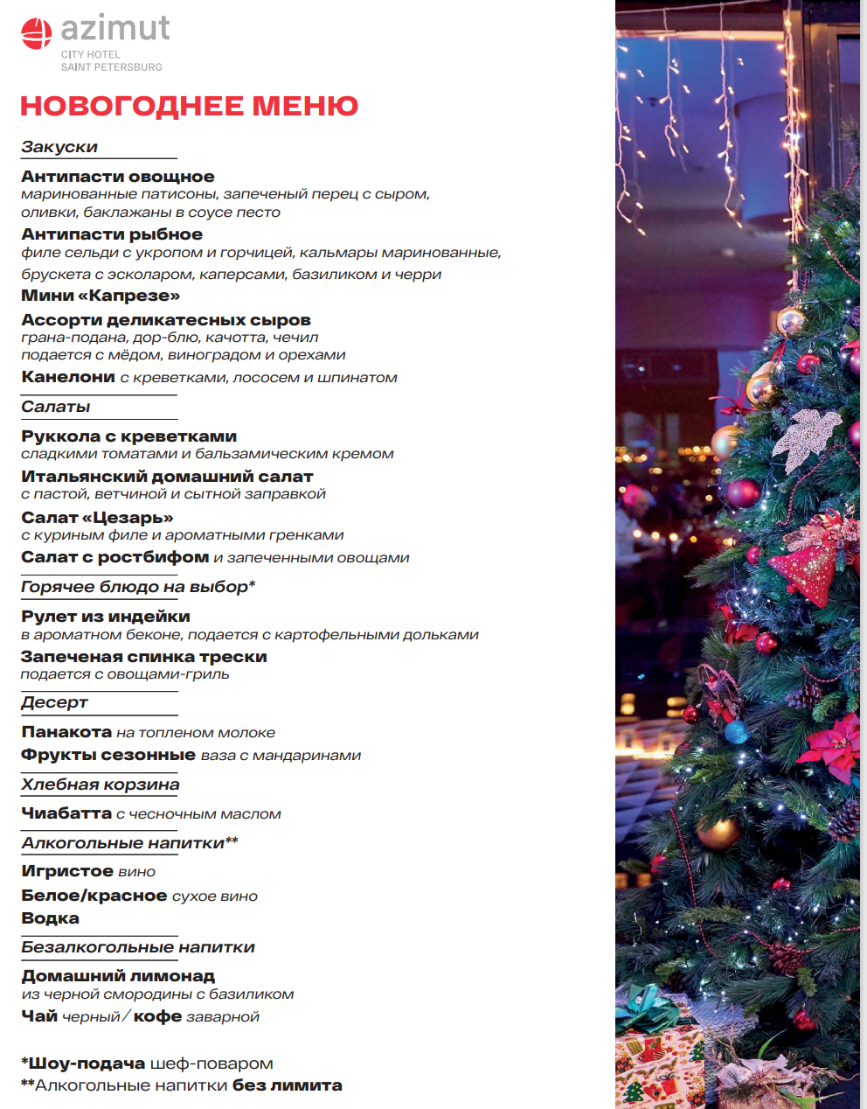
ВАРИАНТ №1: БАНКЕТ В ГОСТИНИЦЕ
NEW YEAR’S DISCO PARTY 2023
- Шоу-программа
- Вокал-бэнд
- Караоке
- DJ
- Танцы до утра
- Дед Мороз и Снегурочка
- Праздничное меню
- Алкогольные напитки без лимита
- Оборудованная детская комната
- Стоимость билетов: 7 000, 8 000, 9 000 рублей
с человека, в зависимости от места расположения
выбранного Вами стола.
- Детям (от 4-12 лет)- скидка 50% на входной
билет. Оборудованная детская комната
с профессиональными аниматорами.

1-й уровень: 2-й уровень:
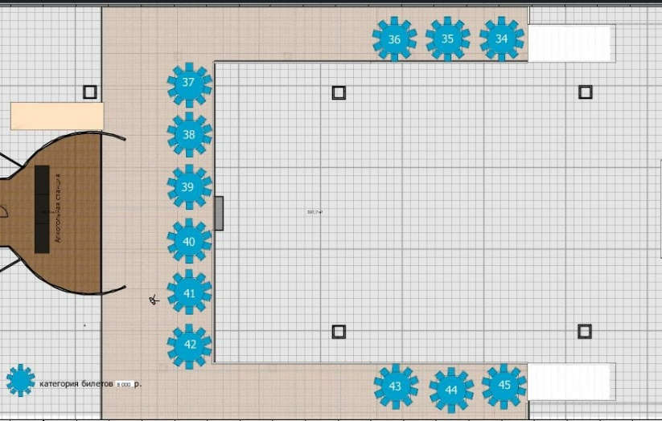
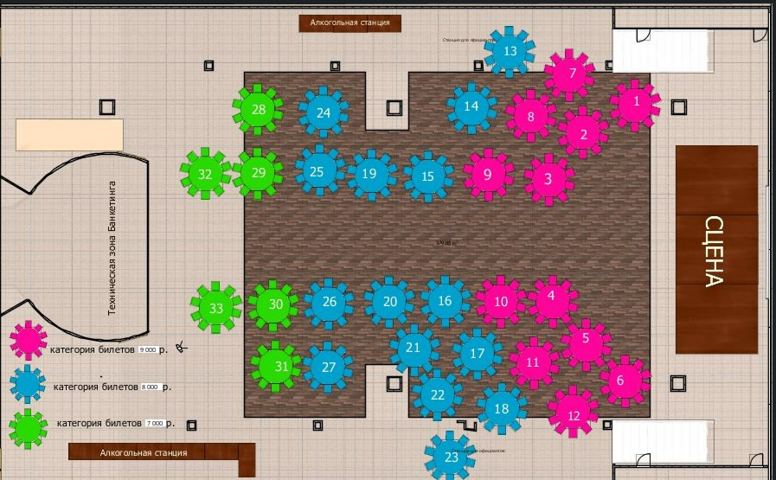
Зеленые столы- 7 000 рублей.
Голубые столы- 8 000 рублей.
Розовые столы– 9 000 рублей.

